


Universidad Nacional del Litoral
Facultad de Ingeniería y Ciencias Hídricas

Primer Parcial

Ejercicio 1. Entre los aspirantes a ingresar una carrera de Ingeniería de cierta Universidad se da la siguiente información: el 40% son varones, de los cuales sólo el 20% aprobó Matemáticas, mientras que entre las mujeres, el 30% aprobó Matemáticas. Escogido un estudiante al azar:
a) ¿Cuál es la probabilidad de que haya aprobado Matemáticas?
b) Si el estudiante elegido aprobó Matemáticas, ¿cuál es la probabilidad de que sea varón?
c) ¿Cuál es la probabilidad de que sea mujer o que no haya aprobado Matemáticas?

Ejercicio 2. Una función continua viene definida por:

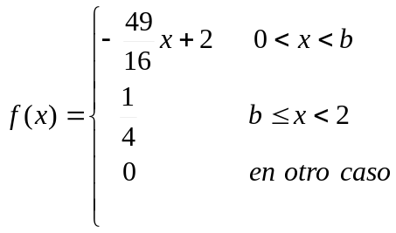

a) Presentar correctamente esta función para que sea considerada una función de densidad de probabilidad.
b) Calcular P(1/3 < x < 6/5).

Ejercicio 3. Considere la siguiente función de densidad de probabilidad conjunta de las variables aleatorias X e Y:

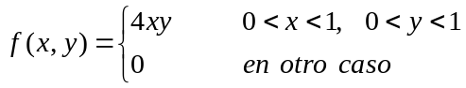

a) Determinar P(0 < X < 3/4; 1/8 < Y < 1/2)
b) ¿Qué valor tiene la covarianza? ¿Qué significa este valor? Justifique.

Ejercicio 4. Una compañía grande tiene un sistema de inspección para los lotes de compresores pequeños que compran a los vendedores. Un lote típico contiene 15 compresores. En el sistema de inspección se selecciona una muestra aleatoria de cinco compresores y todos se prueban. Suponga que en lote de 15 hay dos compresores defectuosos.
a) ¿Cuál es la probabilidad de que en la muestra dada haya a lo sumo un compresor defectuoso?
b) ¿Cuál es la probabilidad de que la inspección descubra ambos compresores defectuosos?

Ejercicio 5. El departamento de tránsito de una determinada ciudad informó que el 40% de los casos de automóviles que circulan con exceso de velocidad terminan en un accidente de considerable importancia. Durante un mes en el que ocurrieron 50 casos de alta velocidad, ¿cuál es la probabilidad de que por lo menos 25 resulten en un accidente de considerable importancia? Justifique su resolución.

